1. 아래와 같이 EMP Table을 참조하여 부서 평균 급여(소수점 반올림) 이상인 사람을 조회하는 SQL을 작성하되 급여 와 부서 평균 급여 차가 큰 사람순으로 나오도록 하시요.

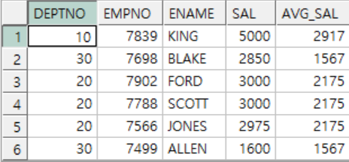

SQL : select b.deptno, empno, ename, sal, b.avg_sal

from emp a, (select deptno, round(avg(sal),0) as avg_sal

from emp

group by deptno) b

where a.deptno = b.deptno and sal >= b.avg_sal

group by b.deptno, empno, ename,sal, b.avg_sal

order by a.sal - b.avg_sal desc;

2. 아래와 같이 현재까지 재직한 기간(일 절삭)을 년개월을 구하되 오래된 사람순으로 조회하는 SQL을 작성하시요.

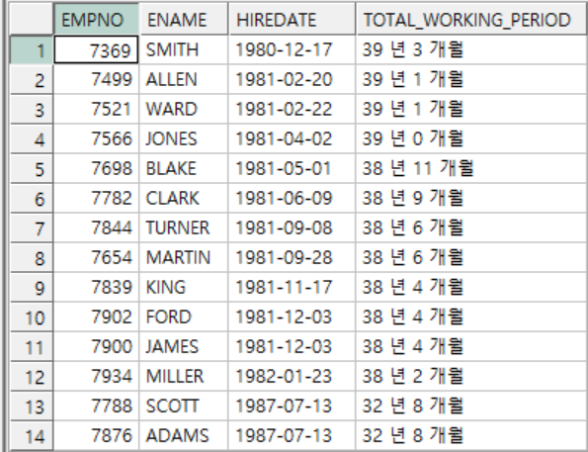

SQL : select empno, ename, hiredate,

trunc(months_between(sysdate, hiredate)/12,0) ||' 년 '||

trunc(mod(months_between(sysdate,hiredate)/12,1)*12,0)||' 개월' as total_working_period

from emp

order by round(sysdate-hiredate) desc;

3. 부서 평균 급여 미만인 직원에 대해 급여를 10% 이상 인상하여 아래와 같이 급여 높은 순으로 조회되도록 하는 SQL을 작성하시요.

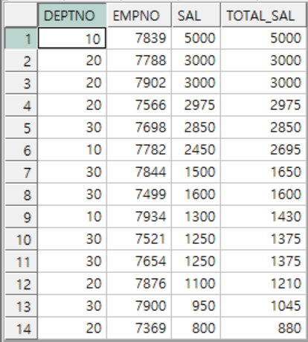

SQL : select b.deptno, empno, ename, sal, case when sal < b.avg_sal then sal*1.1

else sal

end as total_sal

from emp a, (select deptno, round(avg(sal),0) as avg_sal

from emp

group by deptno) b

where a.deptno = b.deptno

group by b.deptno, empno, ename, sal, b.avg_sal

order by total_sal desc;

4. 부서 평균 급여 미만인 직원에 대해 급여를 10% 이상 인상하는 Update 문을 작성하시요.

Temp 테이블 만들어서

SQL : update temp_emp set sal=sal*1.1

where empno in(select empno

from temp_emp a, (select deptno, round(avg(sal),0) as avg_sal

from temp_emp group by deptno) b

where b.deptno = a.deptno and sal < b.avg_sal

group by a.empno, b.avg_sal, sal);